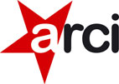
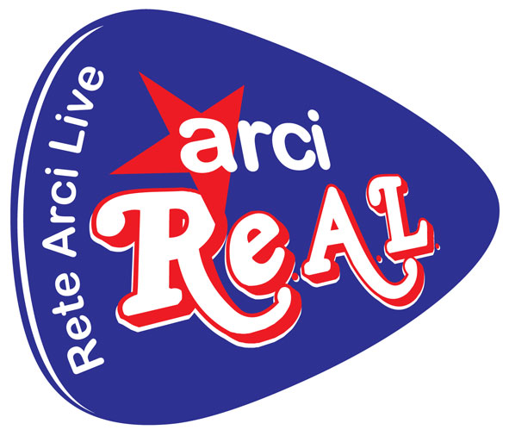
Viva Il Live! 4.0
La musica dal vivo che resiste!
2° Arci Real Meeting
Mantova, 24-25-26 maggio 2012
Dal 24 al 26 maggio a Mantova, si terrà la quarta edizione di “Viva Il Live!” appuntamento dell’Arci dedicato alla musica dal vivo.
Con la crisi strutturale della discografica la musica dal vivo è, la risposta al futuro di musicisti, autori e operatori della musica, anche in tempo di crisi economica. La musica dal vivo è strumento straordinario per la promozione di un territorio, per rafforzare il dialogo interculturale, per promuovere creatività e talento.
Le difficoltà purtroppo non mancano: numero di eventi in calo, forti difficoltà finanziarie degli enti locali, qualità delle proposte mortificate dalla scarsità di risorse, nessun provvedimento legislativo a sostegno del settore, nessuna strategia di sistema, aumento insostenibile dei costi di gestione degli spazi per la musica.

Ma la musica dal vivo resiste! Spazi per la musica, festival, operatori, agenzie, organizzatori, sono la spina dorsale di un settore che vive di passione e competenza.

Per questo l’Arci organizza a Mantova una tre giorni che affronterà diversi aspetti legati al sostegno della musica dal vivo. Interverranno operatori, media, artisti, etichette discografiche indipendenti, istituzioni locali per confrontarsi e condividere strategie comuni.

Nell’ambito dell’iniziativa si svolgerà l’assemblea della Rete dei Festival (sabato 26 maggio), coordinamento di più di 100 festival diffusi in tutta Italia, per rafforzare l’impegno a individuare nuove soluzioni per migliorare il lavoro di migliaia di operatori che animano le rassegne musicali. Durante il workshop sarà presente un “Pronto Soccorso Live” fiscale/amministrativo/normativo per risolvere ogni dubbio.

Sarà anche l’occasione per rafforzare il progetto Arci Real, la rete di 70 circoli Arci di musica dal vivo, con il suo secondo Meeting Nazionale (sabato 26 maggio), incontro tra i direttori artistici e gli operatori degli spazi di musica dal vivo con le agenzie ed etichette più impegnate nel sostegno alla musica indipendente di qualità.
Mentre la prima giornata (24 maggio) di Viva Il Live! è dedicata alla musica Jazz per riflettere su criticità e punti di eccellenza attraverso momenti di approfondimento che coinvolgeranno l’intera “filiera” di operatori e artisti, altri due workshop tematici saranno dedicati a musica e sostenibilità ambientale (venerdì 25) e a come la musica può accompagnare, sostenere, interpretare le Resistenze del nostro tempo (sabato 26).
Arricchiscono il programma presentazioni di libri, incontri con gli artisti, aperitivi musicali.

Durante il Meeting saranno presentati gruppi emergenti selezionati dai circoli Arci Real e dal contest Suoni REali, dedicato agli artisti under 30 che darà la possibilità di partecipare al World Event Young Artsits che si svolgerà a Nottingham in settembre. Nelle due serate di Viva IL Live! le band selezionate suoneranno sul palco dell’Arci Tom con alcuni dei più interessanti artisti di quest’anno.
Viva il Live! è promosso da Arci nazionale, Arci Lombardia, Arci Mantova, Arci Tom, in collaborazione con MEI-Meeting degli indipendenti, Audiocoop, Zimbalam, La Rete dei Festival, Mantova Creativa, libreria “Il pensatoio”, BJCEM – Biennale dei Giovani Artisti d’Europa e del Mediterraneo, WEYA – World Event Young Artists

Per info: cultura@arci.it , www.arcireal.it , www.arci.it , www.arcimantova.it, www.arcitom.it

